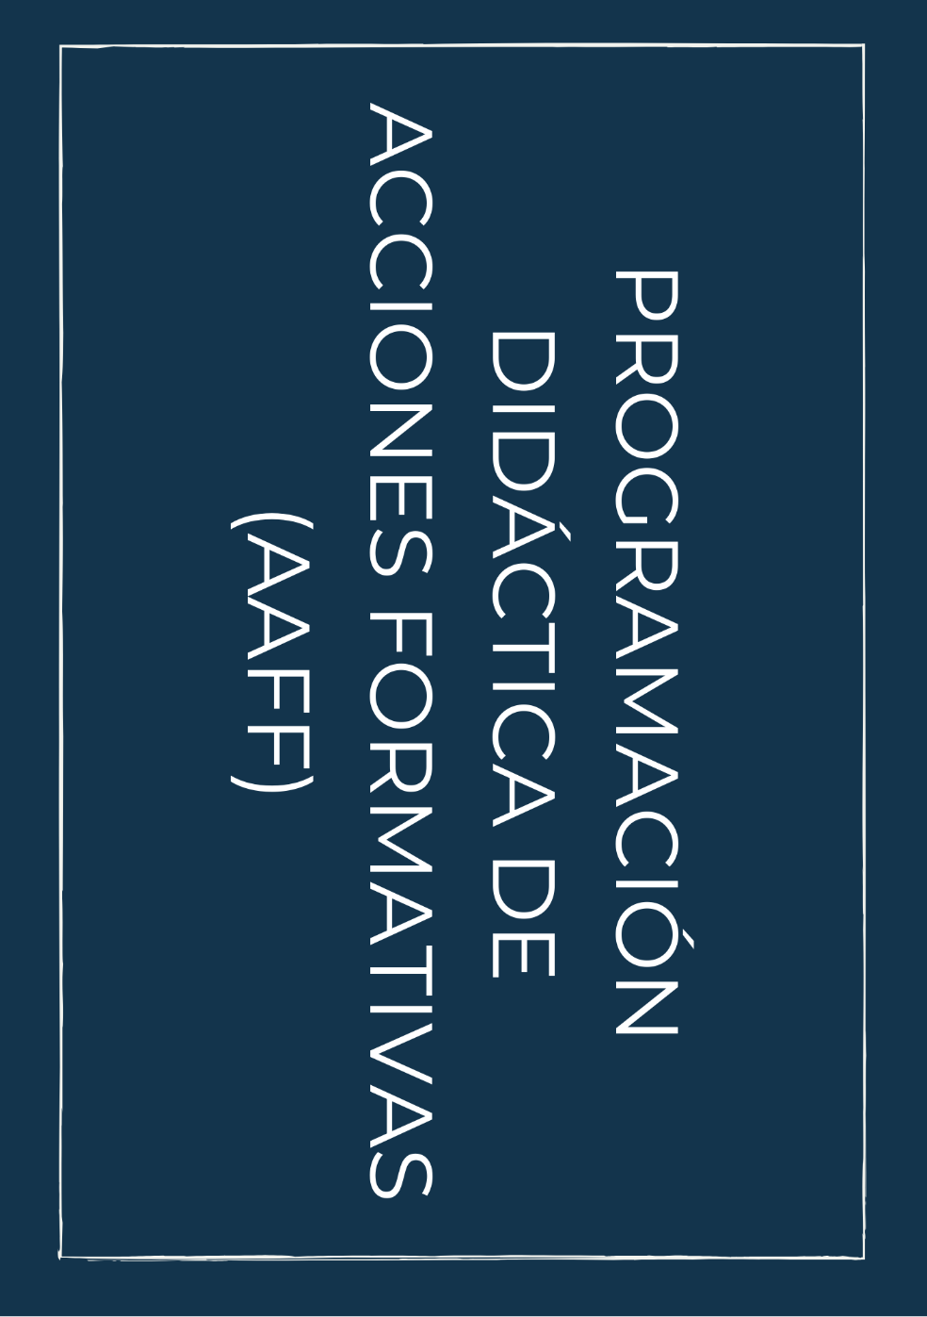
Plan de formación año

Empresa:

CONTENIDO

1. Datos generales de la Acción Formativa 1
2. Programa de la Acción Formativa 1
2.1 Objetivo general de la AAFF 1
2.2 Objetivos específicos de la AAFF 1
2.3 Contenidos de la AAFF 2
2.4 Metodología de la AAFF 2
2.5 Evaluación de la AAFF 2
2.6 Instalaciones y Materiales 2
3. Programación didáctica de la AAFF 3

CÓDIGO:

NOMBRE:

Datos generales de la Acción Formativa
MODALIDAD

NÚMERO DE HORAS

DESTINATARIOS

NÚMERO DE PARTICIPANTES

LUGAR DE IMPARTICIÓN

RECURSOS Y MATERIALES

COMPETENCIA/S A ADQUIRIR O PERFECCIONAR

Programa de la Acción Formativa
  - Objetivo general de la AAFF
[Texto a incluir]

  - Objetivos específicos de la AAFF
[Texto a incluir]
  - Contenidos de la AAFF
[Texto a incluir]
UD 1
[Texto a incluir]
UD 2
[Texto a incluir]
UD n.
[Texto a incluir]

  - Metodología de la AAFF
[Texto a incluir]

  - Evaluación de la AAFF
Continua
[Texto a incluir]
[Texto a incluir]
Final
[Texto a incluir]
[Texto a incluir]

  - Instalaciones y Materiales
Instalaciones
[Texto a incluir]
Materiales
[Texto a incluir]

Programación didáctica de la AAFF
DENOMINACIÓN/CÓDIGO |  |  | FECHAS INICIO-FIN
UNIDAD DIDÁCTICA 1
INTRODUCCIÓN | ACTIVIDADES  - [Texto a incluir]  - [Texto a incluir]
 | RECURSOS
DESARROLLO | ACTIVIDADES  - [Texto a incluir]  - [Texto a incluir]
 | RECURSOS
CIERRE | ACTIVIDADES  - [Texto a incluir]  - [Texto a incluir]
 | RECURSOS
UNIDAD DIDÁCTICA 2
INTRODUCCIÓN | ACTIVIDADES  - [Texto a incluir]  - [Texto a incluir]
 | RECURSOS
DESARROLLO | ACTIVIDADES  - [Texto a incluir]  - [Texto a incluir]
 | RECURSOS
CIERRE | ACTIVIDADES  - [Texto a incluir]  - [Texto a incluir]
 | RECURSOS
OBSERVACIONES DE LA FORMACIÓN
PÁG. 2

